Título completo [Título]
Título Nombre Apellido1, Título Nombre Apellido2, Título Nombre Apellido3 [estilo: Autores]
¹ Nombre de la afiliación (en el orden: Laboratorio de investigación, Departamento, Facultad, Universidad), País, correo electrónico [estilo: Afiliaciones]
² Nombre de la afiliación (en el orden: Laboratorio de investigación, Departamento, Facultad, Universidad), País, correo electrónico [estilo: Afiliaciones]
³ Nombre de la afiliación (en el orden: Laboratorio de investigación, Departamento, Facultad, Universidad), País, correo electrónico [estilo: Afiliaciones]

Resumen (máximo 200 palabras)

Estas pautas proporcionan instrucciones para dar formato a su resumen. Se recomienda escribir directamente en la plantilla y utilizar los estilos de formato, indicados en gris claro, que deben eliminarse antes del envío final. El resumen debe ser de un solo párrafo y debe seguir el estilo de los resúmenes estructurados, pero sin títulos: 1) Antecedentes: Ubicar la pregunta abordada en un contexto amplio y resaltar el propósito del estudio; 2) Fines y objetivos del estudio, 3) Métodos: Describa brevemente los principales métodos aplicados. 4) Hallazgos: Resumir los principales hallazgos del artículo; y 5) Conclusión e implicaciones: Indicar las principales conclusiones o interpretaciones. El resumen debe enviarse en el documento Word (.doc o .docx) y no debe exceder las 250 palabras. Evite las citas directas, las abreviaturas, los acrónimos y las referencias en su resumen
El trabajo debe presentarse en el documento Word (.doc o .docx) en dos copias: una informativa completa y una copia ciega. [Cuerpo del resumen]

Palabras clave: tres, a, cinco, palabras clave [Palabras clave]título]

INTRODUCCIÓN [Título 1] (máx 3000 palabras)
La introducción proporciona suficiente información de fondo para que el lector comprenda y sitúe el estudio en un contexto amplio. También proporciona una justificación para el estudio y destaca por qué es importante. Debe definir el propósito del trabajo y su significado, incluyendo hipótesis específicas o preguntas de investigación. Se espera que los autores reflexionen sobre el estado actual de la investigación y proporcionen referencias a publicaciones clave. La sección de introducción debe terminar con una descripción del resto del artículo y su estructura. [Cuerpo del texto]

Subsección de introducción [Rúbrica 2]
En caso de que necesite subsecciones, utilice los estilos Título 2 y Título 3 para su título.

Subsección de introducción [Rúbrica 3]
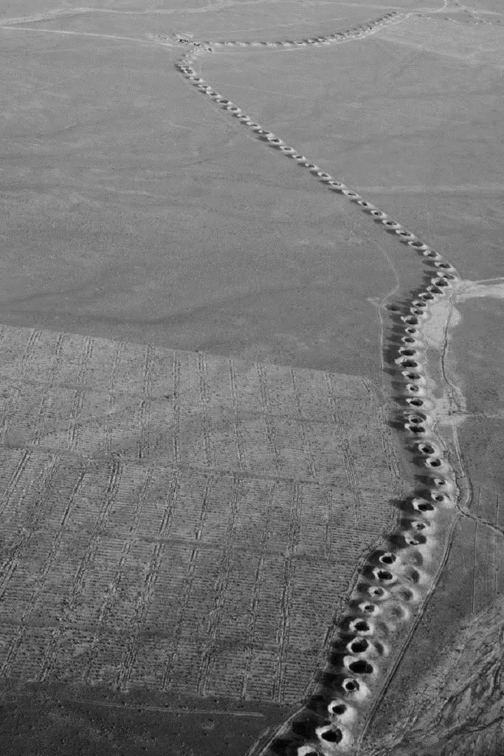
No se deben utilizar más de tres niveles de encabezados. Al mencionar y hacer referencia a un trabajo específico, utilice el autor y el año entre paréntesis (Apellido, 2003). Si está citando varias obras al mismo tiempo, todos los apellidos y años relevantes deben incluirse entre paréntesis cronológicamente (Apellido, 2010; Apellido 2014). Las citas de trabajos de dos autores deben tener 'y' (no una &) entre los nombres (Apellido y Apellido, 2015). Las citas de trabajos de tres o más autores deben tener el primer autor seguido de et al en cursiva (Apellido et al., 2021). Además, "Cuando se incluye una cita en el texto, esta debe ir en cursiva, entre comillas y listando en él los autores de referencia, año de publicación y número de página o rango ( Apellido, 2020:5-8). [Cuerpo del Texto]

METODOLOGÍA [Rúbrica 1]
La sección de metodología de su artículo describe cómo se llevó a cabo su investigación y debe describirse con suficiente detalle para permitir que otros puedan replicar y aprovechar los resultados publicados. Todos los nuevos métodos utilizados en la investigación deben describirse en detalle, mientras que los métodos bien establecidos pueden describirse brevemente y citarse adecuadamente. Mencione el nombre completo y la versión de cualquier software utilizado y deje en claro si el código informático utilizado está disponible. También debe describir claramente los datos que ha utilizado. Ilustre su método y flujo de trabajo con figuras (en colores o en blanco y negro o tablas. Recuerde que cada figura incluida en su trabajo debe ser referida en el texto y numerada siguiendo el orden de aparición (Figura 1). Las figuras deben insertarse en el documento como JPEG (300 dpi), dentro de los límites impuestos por los márgenes de página. No inserte objetos sueltos como flechas, líneas o cuadros de texto. La sección de metodología de su artículo describe cómo se llevó a cabo su investigación y debe describirse con suficiente detalle para permitir que otros puedan replicar y aprovechar los resultados publicados. Todos los nuevos métodos utilizados en la investigación deben describirse en detalle, mientras que los métodos bien establecidos pueden describirse brevemente y citarse adecuadamente. Mencione el nombre completo y la versión de cualquier software utilizado y deje en claro si el código informático utilizado está disponible. También debe describir claramente los datos que ha utilizado. Ilustre su método y flujo de trabajo con figuras (en colores o en blanco y negro o tablas. Recuerde que cada figura incluida en su trabajo debe ser referida en el texto y numerada siguiendo el orden de aparición (Figura 1).

Figura 1. Incluya siempre un pie de foto y una fuente debajo de la imagen. Formato: blanco y negro / media página completa. [Pie de foto](5 Figuras)

El texto debe proporcionar referencias a todas las tablas y/o figuras y numerarse siguiendo el orden de aparición. Por ejemplo, como se muestra en la Tabla 1. Las tablas deben crearse dentro del documento de MS Word y no importarse como imágenes y deben caber dentro de los márgenes de la página. Asegúrese de que las tablas no se dividan en más de una página. Se recomienda encarecidamente evitar las notas al final y las notas a pie de página. [Cuerpo del texto]

Tabla 1. Incluya siempre un pie de foto y una fuente encima de la tabla. Tabla que muestra un conjunto de observaciones y valores. [Pie de foto]
Campo | Campo | Campo | Campo [Campo de tabla]
Campo de entrada | Valor | Valor | Valor [Cuerpo de la tabla]
Campo de entrada | Valor | Valor | Valor [Cuerpo de la tabla]
Campo de entrada | Valor | Valor | Valor [Cuerpo de la tabla]

RESULTADOS Y DISCUSIONES [Rúbrica 1]
Proporcionar una descripción concisa, clara y precisa de los resultados y su interpretación. Los resultados y las discusiones se pueden presentar como una misma sección o como secciones o subsecciones separadas. Puede utilizar tablas, dibujos, figuras y diagramas para ilustrar sus hallazgos. Asegúrese de dedicar suficiente espacio para discutir sus resultados y reflexionar sobre cómo pueden interpretarse en perspectiva de estudios previos y de las hipótesis de trabajo/preguntas de investigación. Las conclusiones y sus implicaciones deben ser discutidas en el contexto más amplio posible y las limitaciones del trabajo deben ser destacadas. [Cuerpo del texto]

CONCLUSIONES [Rúbrica 1]
El trabajo debe completarse con sus conclusiones. También se pueden mencionar futuras direcciones de investigación. Tenga en cuenta que todas las referencias citadas en el texto también deben estar presentes en la lista de referencias y viceversa. Las citas deben seguir el estilo de referencia de Harvard. Las referencias en la sección de la lista de referencias deben ordenarse alfabéticamente. [Cuerpo del texto]

Agradecimientos [Rúbrica 1]
En esta sección se puede reconocer cualquier apoyo dado que no esté cubierto por la contribución del autor. Esto puede incluir una fuente de financiación (nombre del financiador e información de la subvención), apoyo técnico o inmaterial, o donaciones en especie (por ejemplo, materiales utilizados para experimentos) y se pueden incluir hasta 150 palabras. [Cuerpo del texto]

Referencias [Título 1] (10-15 referencias)

Bloom, H. (2005) Novelistas y novelas. Filadelfia: Chelsea House Publishers.

Ozeki, R. (2013) Un cuento por el momento. Nueva York: Penguin Books.

Lodge, D. y Wood, N. (2000) Crítica y teoría modernas: un lector. 2ª edn. Harlow: Longman.

Akmajian, A. et al. (2014) Lingüística: una introducción al lenguaje y la comunicación. 6ª edn. Cambridge, MA: MIT Press.

Dostoievski, F. (1993) Crimen y castigo. Traducido del ruso por R. Pevear y L. Volokhonsky. Londres: Vintage.

